**ИНСТРУКЦИИ К ПРОЕКТУ**

*GREENFOOT TUTORIAL*

**История изменений документа**

|  |  |  |
| --- | --- | --- |
| **Дата** | **Автор** | **Внесённые изменения** |
| 10.10.2016 | В.М. Гриняк | Исходная версия документа |
| 16.10.2016 | Глущук И. | Запускаем Greenfoot |
| 16.10.2016 | Нечаев П. | Циклы в языке Java |
| 10.10.2016 | Декуша А. | Типы данных в языке Java |
| 16.10.2016 | Митрахова Е. | Структура программ на языке Java |
|  |  |  |

# 1. Как загрузить свою работу в репозиторий Git

* Открываем сайт <https://github.com/> и заходим под своим логином;
* Выбираем репозиторий GreenFootTutorial;

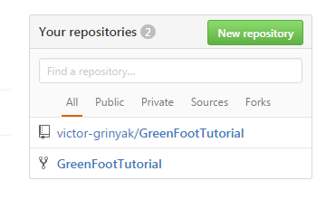

* Далее нажимает Upload files;

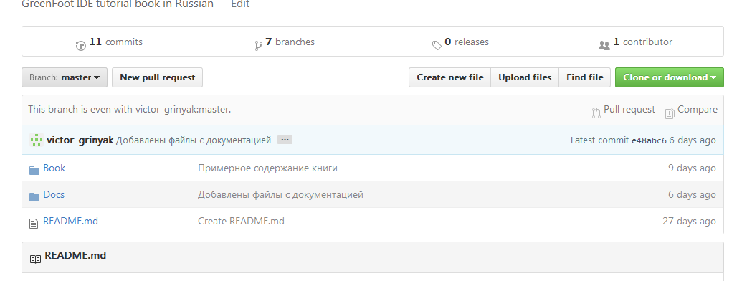

* Загружаем нужные файлы, выбираем создание новой ветки и ОБЯЗАТЕЛЬН указываем фамилию и что изменяли;

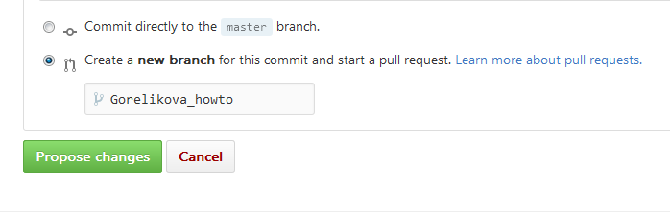

* Нажимаем Propose changes – ГОТОВО!

# 2. Как организовать инспекцию своей работы

Для проведения инспекции нужно выбрать двух инспекторов. Инспектор – любой человек из группы, который точно проверит Вашу работу и отпишется о своей проделанной работе. Задача инспектора – просмотреть работу и выявить ошибки:

* если были допущены ошибки, то исправить ошибки или указать, в каком месте допущены ошибки;
* если ошибок нет, то отписаться о том, что работа была проверена, ошибок не выявлено;

После устранения всех ошибок, файл передается в главный модуль.

# 3. Как …